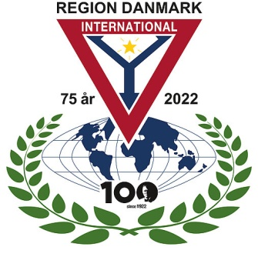
JUBii……. Y’s Men i Danmark har nu været aktive i 75 år

Fakta om Y’s MEN INTERNATIONAL

Y's Men International Region Danmark blev etableret i 1947 da den første danske Y’s Men’s Club startede i Aalborg. Vor opgave er på et kristent grundlag at være støtteorganisation til YMCA/KFUM. Under Region Danmark henhører også klubberne i Central Øst Europa, i alt er der 153 klubber med i alt ca. 3.400 medlemmer. Vort hovedkontor ligger i Schweiz og vi er repræsenteret i 65 lande med ca. 1.650 klubber og ca. 29.000 medlemmer. Organisationen startede i USA i 1922 – så i det kommende år fejrer vi således 100 års jubilæum på verdensplan og altså 75 års jubilæum i Danmark.

Vi er
et aktivt, åbent og kristent baseret fællesskab for voksne, der gør en forskel for andre, hinanden og den enkelte.

Vort formål er

at tjene primært KFUM og KFUK og andet kirkeligt børne- og ungdomsarbejde både lokalt, nationalt og internationalt. Vi prioriterer kammerat- og fællesskabet højt. Klubberne arrangerer møder med opbyggende og belærende foredrag, tager på virksomhedsbesøg og udflugter, mødes om intern planlægning m.v. – typiske hver anden uge. Alle klubber er aktive og pengerejsning og praktisk assistance gennem forskellige aktiviteter er et væsentligt element i klublivet. Hvert år støttes projekter i ind- og udland med i alt 15-20 mio. kr.

Vort motto er: ”at vedkende sig den pligt, der følger med enhver ret”.

